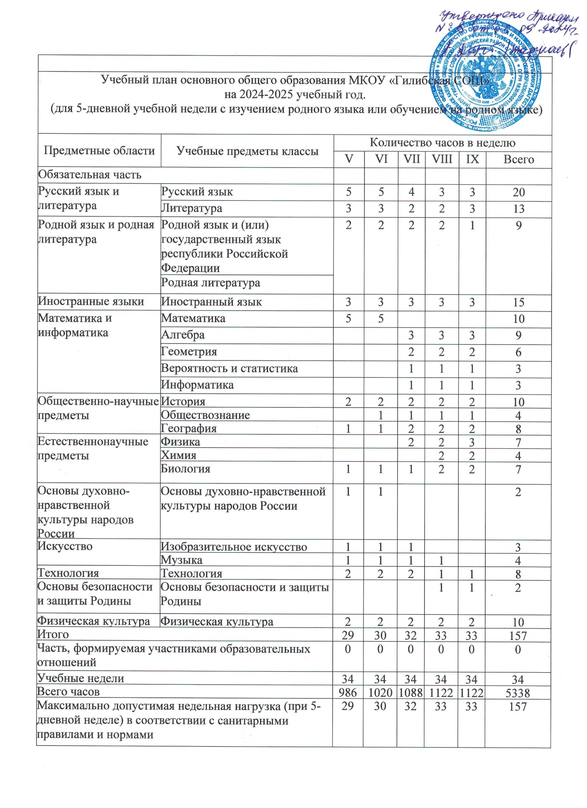

|  |  |  |  |  |  |  |  |
| --- | --- | --- | --- | --- | --- | --- | --- |
|  | | | | | | | |
| Учебный план основного общего образования МКОУ «Гилибская СОШ»  на 2024-2025 учебный год.  (для 5-дневной учебной недели с изучением родного языка или обучением на родном языке) | | | | | | | |
| Предметные области | Учебные предметы классы | Количество часов в неделю | | | | | |
| V | VI | VII | VIII | IX | Всего |
| Обязательная часть | |  |  |  |  |  |  |
| Русский язык и литература | Русский язык | 5 | 5 | 4 | 3 | 3 | 20 |
| Литература | 3 | 3 | 2 | 2 | 3 | 13 |
| Родной язык и родная литература | Родной язык и (или) государственный язык республики Российской Федерации | 2 | 2 | 2 | 2 | 1 | 9 |
| Родная литература |
| Иностранные языки | Иностранный язык | 3 | 3 | 3 | 3 | 3 | 15 |
| Математика и информатика | Математика | 5 | 5 |  |  |  | 10 |
| Алгебра |  |  | 3 | 3 | 3 | 9 |
| Геометрия |  |  | 2 | 2 | 2 | 6 |
| Вероятность и статистика |  |  | 1 | 1 | 1 | 3 |
| Информатика |  |  | 1 | 1 | 1 | 3 |
| Общественно-научные предметы | История | 2 | 2 | 2 | 2 | 2 | 10 |
| Обществознание |  | 1 | 1 | 1 | 1 | 4 |
| География | 1 | 1 | 2 | 2 | 2 | 8 |
| Естественнонаучные предметы | Физика |  |  | 2 | 2 | 3 | 7 |
| Химия |  |  |  | 2 | 2 | 4 |
| Биология | 1 | 1 | 1 | 2 | 2 | 7 |
| Основы духовно-нравственной культуры народов России | Основы духовно-нравственной культуры народов России | 1 | 1 |  |  |  | 2 |
| Искусство | Изобразительное искусство | 1 | 1 | 1 |  |  | 3 |
| Музыка | 1 | 1 | 1 | 1 |  | 4 |
| Технология | Технология | 2 | 2 | 2 | 1 | 1 | 8 |
| Основы безопасности и защиты Родины | Основы безопасности и защиты Родины |  |  |  | 1 | 1 | 2 |
| Физическая культура | Физическая культура | 2 | 2 | 2 | 2 | 2 | 10 |
| Итого | | 29 | 30 | 32 | 33 | 33 | 157 |
| Часть, формируемая участниками образовательных отношений | | 0 | 0 | 0 | 0 | 0 | 0 |
| Учебные недели | | 34 | 34 | 34 | 34 | 34 | 34 |
| Всего часов | | 986 | 1020 | 1088 | 1122 | 1122 | 5338 |
| Максимально допустимая недельная нагрузка (при 5-дневной неделе) в соответствии с санитарными правилами и нормами | | 29 | 30 | 32 | 33 | 33 | 157 |

1. Пояснительная записка к недельному учебному плану основного общего образования МКОУ «Гилибская СОШ» на 2024-2025 учебный год.

1.1. ФОП ООО является основным документом, определяющим содержание общего образования, а также регламентирующим образовательную деятельность организации в единстве урочной и внеурочной деятельности при учете установленного ФГОС ООО соотношения обязательной части программы и части, формируемой участниками образовательных отношений.

1.2. Целями реализации ФОП ООО являются:

организация учебного процесса с учётом целей, содержания и планируемых результатов основного общего образования, отражённых в ФГОС ООО;

создание условий для становления и формирования личности обучающегося;

организация деятельности педагогического коллектива по созданию индивидуальных программ и учебных планов для одарённых, успешных обучающихся и (или) для обучающихся социальных групп, нуждающихся в особом внимании и поддержке.

1.3. Достижение поставленных целей реализации ФОП ООО предусматривает решение следующих основных задач:

формирование у обучающихся нравственных убеждений, эстетического вкуса и здорового образа жизни, высокой культуры межличностного и межэтнического общения, овладение основами наук, государственным языком Российской Федерации, навыками умственного и физического труда, развитие склонностей, интересов, способностей к социальному самоопределению;

обеспечение планируемых результатов по освоению обучающимся целевых установок, приобретению знаний, умений, навыков, определяемых личностными, семейными, общественными, государственными потребностями и возможностями обучающегося, индивидуальными особенностями его развития и состояния здоровья;

обеспечение преемственности основного общего и среднего общего образования;

достижение планируемых результатов освоения ФОП ООО всеми обучающимися, в том числе обучающимися с ограниченными возможностями здоровья;

обеспечение доступности получения качественного основного общего образования;

выявление и развитие способностей обучающихся, в том числе проявивших выдающиеся способности, через систему клубов, секций, студий и других, организацию общественно полезной деятельности;

организация интеллектуальных и творческих соревнований, научно-технического творчества и проектно-исследовательской деятельности;

участие обучающихся, их родителей (законных представителей), педагогических работников в проектировании и развитии социальной среды образовательной организации;

включение обучающихся в процессы познания и преобразования социальной среды (населенного пункта, района, города) для приобретения опыта реального управления и действия;

организация социального и учебно-исследовательского проектирования, профессиональной ориентации обучающихся при поддержке педагогов, психологов, социальных педагогов, сотрудничество с базовыми предприятиями, организациями профессионального образования, центрами профессиональной работы;

создание условий для сохранения и укрепления физического, психологического и социального здоровья обучающихся, обеспечение их безопасности.

1.4. ФОП ООО учитывает следующие принципы:

принцип учёта ФГОС ООО: ФОП ООО базируется на требованиях, предъявляемых ФГОС ООО к целям, содержанию, планируемым результатам и условиям обучения на уровне основного общего образования;

принцип учёта языка обучения: с учётом условий функционирования образовательной организации ФОП ООО характеризует право получения образования на родном языке из числа языков народов Российской Федерации и отражает механизмы реализации данного принципа в учебных планах, планах внеурочной деятельности;

принцип учёта ведущей деятельности обучающегося: ФОП ООО обеспечивает конструирование учебного процесса в структуре учебной деятельности, предусматривает механизмы формирования всех компонентов учебной деятельности (мотив, цель, учебная задача, учебные операции, контроль и самоконтроль);

принцип индивидуализации обучения: ФОП ООО предусматривает возможность и механизмы разработки индивидуальных программ и учебных планов для обучения детей с особыми способностями, потребностями и интересами с учетом мнения родителей (законных представителей) обучающегося;

системно-деятельностный подход, предполагающий ориентацию на результаты обучения, на развитие активной учебно-познавательной деятельности обучающегося на основе освоения универсальных учебных действий, познания и освоения мира личности, формирование его готовности к саморазвитию и непрерывному образованию;

принцип учета индивидуальных возрастных, психологических и физиологических особенностей обучающихся при построении образовательного процесса и определении образовательно-воспитательных целей и путей их достижения;

принцип обеспечения фундаментального характера образования, учета специфики изучаемых учебных предметов;

принцип интеграции обучения и воспитания: ФОП ООО предусматривает связь урочной и внеурочной деятельности, предполагающий направленность учебного процесса на достижение личностных результатов освоения образовательной программы;

принцип здоровьесбережения: при организации образовательной деятельности не допускается использование технологий, которые могут нанести вред физическому и (или) психическому здоровью обучающихся, приоритет использования здоровьесберегающих педагогических технологий. Объём учебной нагрузки, организация учебных и внеурочных мероприятий должны соответствовать требованиям, предусмотренным санитарными правилами и нормами СанПиН 1.2.3685-21 «Гигиенические нормативы и требования к обеспечению безопасности и (или) безвредности для человека факторов среды обитания», утвержденными постановлением Главного государственного санитарного врача Российской Федерации от 28 января 2021 г. № 2 (зарегистрировано Министерством юстиции Российской Федерации 29 января 2021 г., регистрационный № 62296) с изменениями, внесенными постановлением Главного государственного санитарного врача Российской Федерации от 30 декабря 2022 г. № 24 (зарегистрирован Министерством юстиции Российской Федерации 9 марта 2023 г., регистрационный № 72558), действующими до 1 марта 2027 г. (далее – Гигиенические нормативы), и санитарными правилами СП 2.4.3648-20 «Санитарно-эпидемиологические требования к организациям воспитания и обучения, отдыха и оздоровления детей и молодежи», утвержденными постановлением Главного государственного санитарного врача Российской Федерации от 28 сентября 2020 г. № 28 (зарегистрировано Министерством юстиции Российской Федерации 18 декабря 2020 г., регистрационный № 61573), действующими до 1 января 2027 г. (далее – Санитарно-эпидемиологические требования).

1.5. ФОП ООО учитывает возрастные и психологические особенности обучающихся. Общий объём аудиторной работы обучающихся за пять учебных лет не может составлять менее 5058 академических часов и более 5848 академических часов в соответствии с требованиями к организации образовательного процесса к учебной нагрузке при 5-дневной (или 6-дневной) учебной неделе, предусмотренными Гигиеническими нормативами и Санитарно-эпидемиологическими требованиями.

1.6. В целях удовлетворения образовательных потребностей и интересов обучающихся могут разрабатываться индивидуальные учебные планы, в том числе для ускоренного обучения, в пределах осваиваемой программы основного общего образования в порядке, установленном локальными нормативными актами образовательной организации[1].

1. Пункт 3 части 1 статьи 34 Федерального закона от 29 декабря 2012 г. № 273-ФЗ «Об образовании в Российской Федерации».